その他参考となる情報

プロポーザル作成に係る事前情報収集

現地視察状況
本プロポーザルにあたり、共同企業体は2018年11月ならびに2019年7月に現地踏査を行った。現地踏査では本文中に示している新設区間の周辺地形・地質の確認、DPWHによる新設区間の状況、既存ダルトンパスの現状等を調査している。

既存ダルトンパスの現状
既存ダルトンパスは、本検討における代替道路の起点となるディグディグ（写真①）からアリタオ（写真②）の交差点まで約55km区間、標高約350mから最高900m付近の峠を超える国道（Primary Road）である。現地踏査時の写真ならびに位置図を図1.3-1に示す。
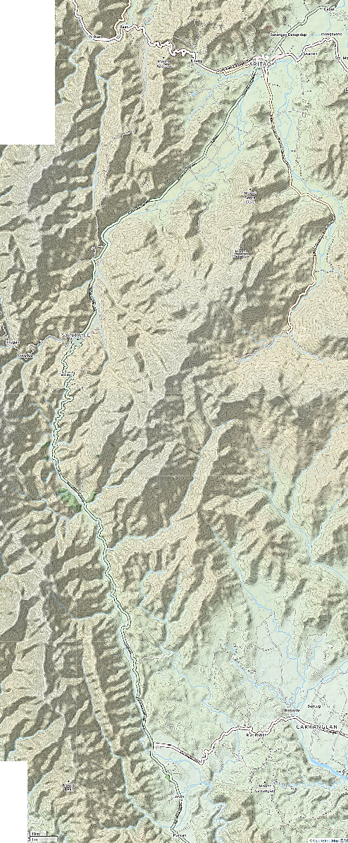  ① Aritao Canabuan 道路  への新設交差点付近  ⑧ Carranglan Road  の起点  ② 平坦部・多くの  トラックが停車  ⑦ メンテナンス工事  ⑥ 舗装が損傷している箇所  ④ Balete Pass 展望台  ⑤ ロックシェッド  ③ 急カーブが連続する区間  イムガンの滝 | 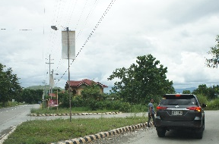  ① 将来交通量に応じた交差点の改良が必要 | 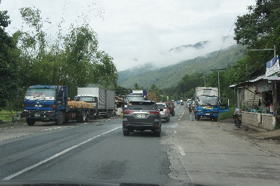  ②峠を越えた重車両がブレーキ冷却等のため多く停車している
 | 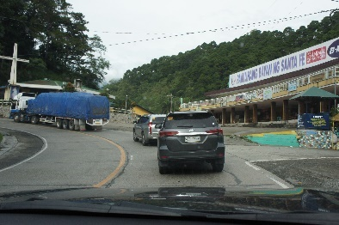  ③急カーブの連続区間、重車両の走行速度が上下線とも低下する | 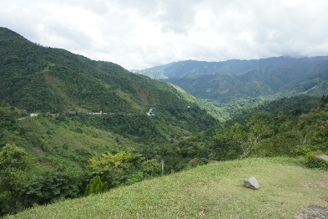  ④ダルトンパス最高点付近、国道周辺の観光地の一つ
 | 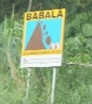  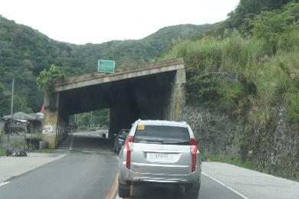  ⑤日本の支援で整備されたロックシェッドと落石警告 | 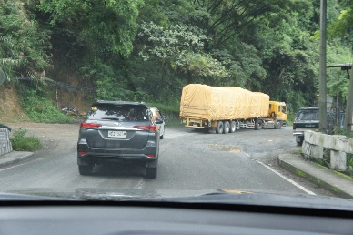  ⑥舗装の損傷箇所（排水処理が起因と推定）
 | 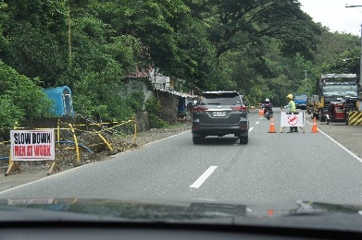  ⑦メンテナンス工事状況、全線に渡り概ね良好な維持管理状況 | 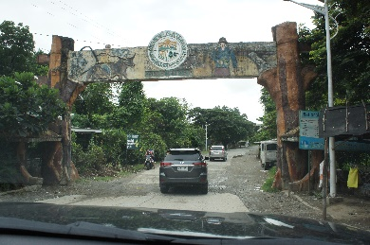  ⑧Carranglan Roadへの交差点部、将来交通量を踏まえた改良必要
出典：共同企業体作成
図1.3-1 既存ダルトンパスの現状・写真
交通量は既往調査によると6000台/日程度、DPWHの職員からのヒアリングによると雨季には交通量が増加する特性がある。現地踏査時のGPSの記録によると乗用車でのダルトンパスの通過は平均して50~60km/hの速度で上下線とも走行が可能であるが、トレーラー等の重車両はそれほど勾配が急ではない区間(3%程度)、あるいは下りの区間でも速度が20km/h以下となるなど、登坂車線がないことから速度低下の大きな要因となっている。縦断勾配は5%を超過する区間も多く、8%前後となっている区間も最高標高点に近い区間で見られる。

DPWH既設区間の現状
ダルトンパス東代替道路の前後区間（以下図1.3-2でSegment1ならびにSegment5）はDPWHが建設を行い、本年6月に完了したと発表している。Segment1は2つの橋梁を含む6.4kmの道路であり、Segment 5は180mの橋梁を含む16.4kmの道路である。また本業務の検討区間の北端にはSegment4に含まれるMarang Bridge(199.65m)が建設中（写真③参照）である。既設区間は南側・北側ともコンクリート舗装で対面二車線、車線幅員3.35m×2車線で整備されている。
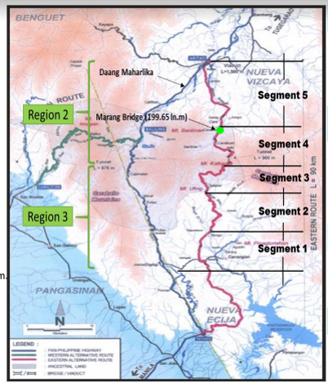  ④ 南側既設区間北端  ⑥ 南側既設区間  ⑤ 南側既設橋梁  ③ 建設中橋梁  ② 北側既設区間  ① 新設橋（アリタオ）  出典：Philippine Information Agency Website | 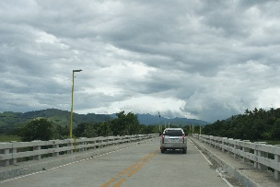  ①アリタオに近接する新設橋 | 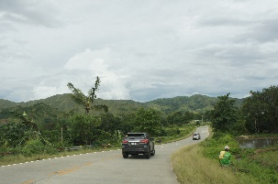  ②北側の既設区間・コンクリート舗装・車線幅員3.35m
 | 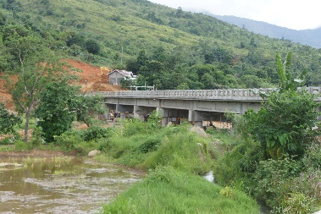  ③建設中のMarang Bridge・7/20時点で橋面工他実施中 | 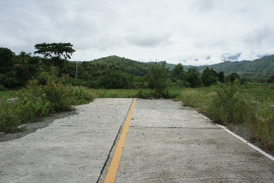  ④南側既設区間の北端部
 | 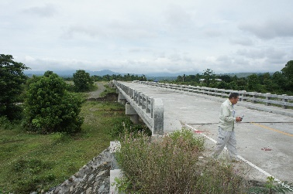  ⑤南側の既設橋梁・PCI桁橋 | 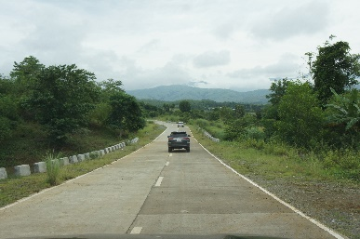  ⑥南側の既設区間・コンクリート舗装・車線幅員3.35m
出典：共同企業体作成
図1.3-2 既設区間の現状・写真

プロジェクトに係る重要な情報

関連する周辺道路プロジェクト
本事業を取り巻く主な道路整備計画の現状として、表1.3-1の3つの高速道路計画が挙げられる。フィ国の高規格道路網については、貴機構が「高規格道路網開発マスタープランプロジェクト」（以下、HSHMP）で高規格道路網を提案しており、更に現在「高規格道路網開発マスタープランプロジェクト（フェーズ２）」（以下、HSHMP2）にてこれの拡充・更新と2040年を目標年次とした短・中・長期の整備計画の検討を実施しているところである。一方、アジア開発銀行の支援による北東部ルソン高速道路計画が進行中であり、現状で一部区間が本業務の東代替道路と近接する計画となっている。
表1.3-1 関連する周辺道路整備計画
高速道路名 | 概要と現状
中部ルソン接続高速道路（CLLEX） | 日本の支援を受け中部ルソン地方で建設中の高速道路。マニラ方面から北へ向かって延びるスービック・クラーク・タルラック高速道路（SCTEX）から本事業の南に位置するサンホセへと接続する。（2021年完成予定）
北部ルソン東高速道路（NLEX-East） | マニラ方面から北へ向かって延びる高速道路の１つである。現在の計画では北側でCLLEXと合流し、本事業から南に位置するサンホセへと接続する。（2020年完成予定）
北東部ルソン高速道路（NELEX）  （図1.3-3参照） | アジア開発銀行の支援を受け整備が予定されている高速道路。キリノ州を起点としてヌエバ・ビスカヤ州、ヌエバ・エシハ州を結ぶ計画であり、本事業の南側ディグディグ付近でダルトンパスと接続する。整備目的としてカガヤンバレー地方への代替道路機能、ダルトンパスの代替道路機能等を掲げている。2020年から2030年での事業実施を計画しており、現在DPWHのRMC IIがF/Sを実施中である。
出典：共同企業体作成

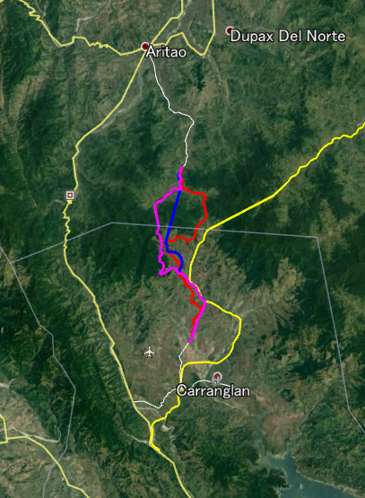
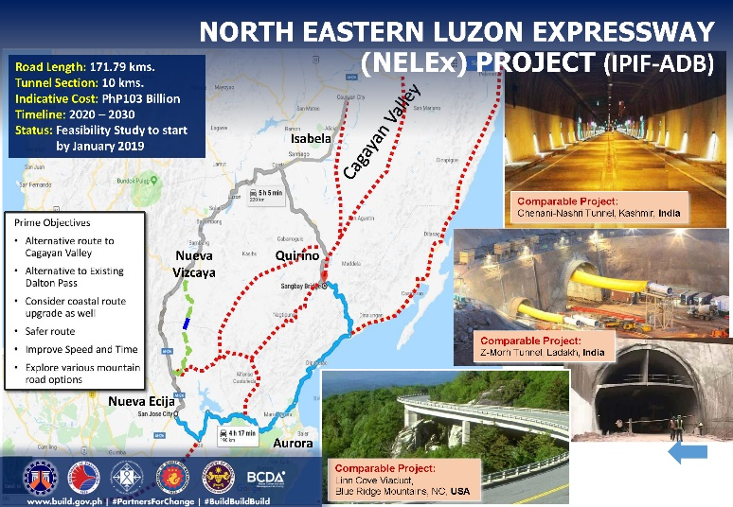
出典：左) 現地にて共同企業体が入手, 右) 共同企業体作成
図1.3-3 NELEXの概要資料（左）ならびに現時点の計画線形（右図－黄色のライン）

環境社会配慮に係る情報
本事業は、「国際協力機構環境社会配慮ガイドライン」（2010年4月公布）（以下、「JICA環境ガイドライン」）に掲げる大規模非自発的住民移転が発生するプロジェクトに該当し、環境カテゴリAに分類されている。
①先住民族手続きに係る留意点
フィリピンでは先住民族の人口割合が20％を超えるとも言われ、貧困を含む経済問題、固有の文化や生活保全等の観点から問題となっている。その中で1997年に「先住民族権利法」が定められ、フィリピンNCIP（National Commission on Indigenous Peoples）の一連の政令による権利保護が制度化されている。本事業の関連計画として、NCIPは2013年ころに事業対象地域の先住民族の持続可能な開発と保護のための計画ADSDPP（Ancestral Domain Sustainable Development and Protection Plans）を策定している。
Kalanguya ADSDPP, NCIP | 当該地域の先住民族の社会経済・生活・文化の状況に対する詳細な実態調査をもとに2017年までのAction Planが提案されているが、コミュニティとの協議に関する記録がないほか、苦情処理やモニタリングについて触れられていない。一方、FPICにおける調査およびMOAの内容については必要な項目を概ね包含していると見られるが、内容の詳細を確認する必要がある。
本事業計画地付近には、北側・南側の４つのバランガイにて先住民族の生活範囲が含まれているが、これまで本事業に対する先住民権利法（IPRA）に準じた事前合意（FPIC）、先住民との合意プロセス（MOA）がDPWHによって進められ、現地住民と合意（MOA）に至り、CP（Certificate Precondition：当該地域における事業許可に相当）が近く発出される見通しである。

②環境社会配慮上クリティカルとなりうる事項
本事業の対象区間は、フィリピンの法令上（NIPAS：National Integrated Protected Areas System）の国立公園、保護区には指定されていないものの、何らかの生態系保全の対象地、あるいは遺跡、宗教的対象物等、影響回避が求められる地域である可能性がある。これらの確定は既存資料、関係機関、現地踏査や現地住民等からの情報収集を通して確認が可能である。

宗教的対象物としては、先住民族の水源地などが該当する。また遺跡・遺物のひとつとして、ルソン島中部という地域性から第二次大戦時の遺骨・遺物等への配慮が必要となる可能性もある。
事業予定地周辺はKey Biodiversity Area(生物多様性保全の鍵になる地域)であるCasecnan Protected Landscapeの周縁部にあたり、またコンサルタントがNCIPから入手した資料（先住民族の生活範囲）によればWild Sanctuaryの中に入る可能性がある。
関係機関としてNCIP、DENR（天然環境資源省）の各部局（森林管理局、環境管理局、保護区・野生動物局など）、NHCP（国家歴史委員会）等を想定する。大戦時の遺骨・遺物についてはNational MuseumやLGUsのほか、本邦機関（貴機構、外務省、厚生労働省）等も含む。現地住民としては、当該地域のバランガイキャプテン、先住民族の代表者、古老等を想定する。

